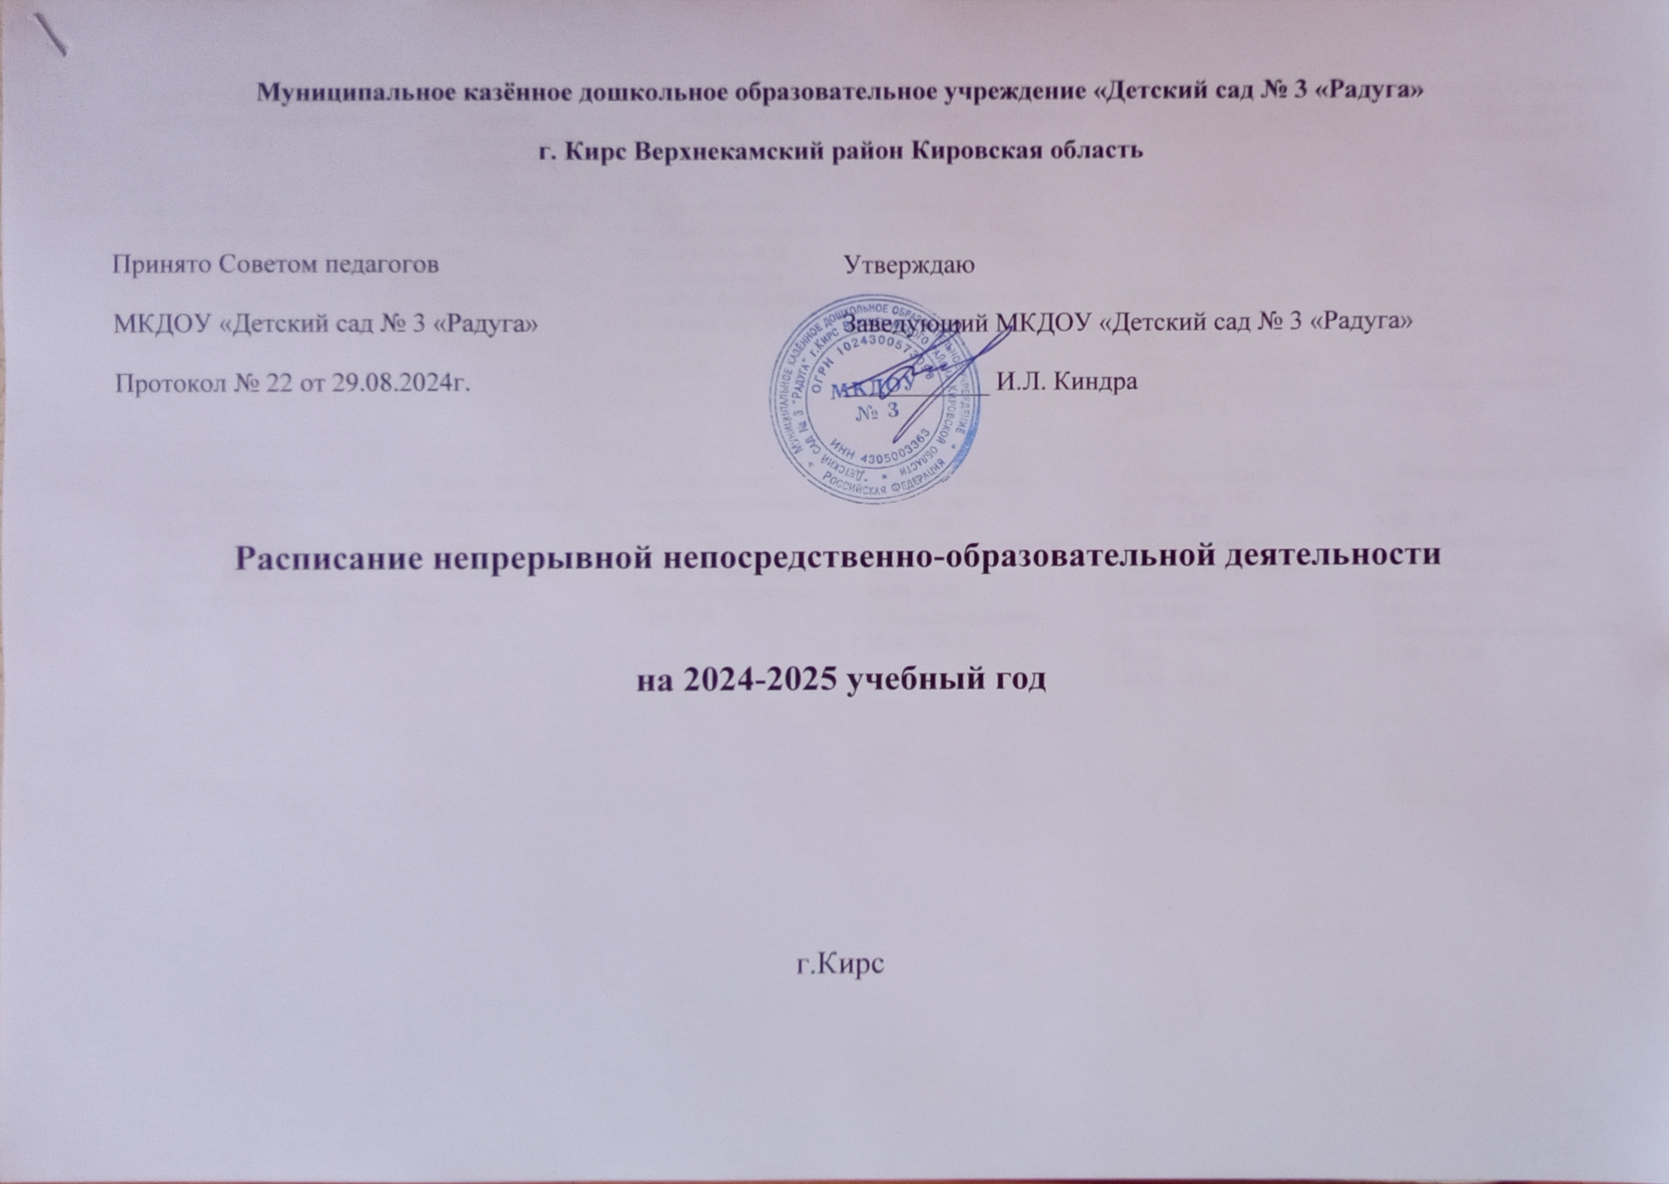
 | Первая младшая группа «Ромашки» (Степанова Т.В.) | Вторая младшая группа «Колокольчики» (Олюнина Э.А.) | Средняя группа «Звёздочки» (Бельтюкова Г.Е.) | Старшая группа «Пчёлки» (Перминова Д.В.) | Подготовительная группа «Смешарики» (Силкина Е.М.) | Подготовительная группа «Солнышки» (НаместниковаС.Л.)
Понед. | 1. Художественно – эстетическое развитие. Музыка.  8.40-8.50  2. Речевое развитие. Развитие речи.  9.00 – 9.10 | 1. Физическое развитие. Физическая культура.  8.50 – 9.05  2. Познавательное развитие. ФЭМП  9.15-9.30 | 1. Художественно – эстетическое развитие. Музыка 9.05.- 9.25  2. Познавательное развитие. Формирование целостной картины мира.  9.35-9.55 | 1. Познавательное развитие. Формирование целостной картины мира.  8.55 – 9.20  2. Физическое развитие. Физическая культура.  9.30 – 9.55  3. Худож. – эстетич. развитие. Рисование. 10.05 – 10.30 | 1. Речевое развитие. Развитие речи.  8.50 – 9.20  2. Художественно – эстетическое развитие. Лепка/Аппликация.  9.30 – 10.00  3. Физическое развитие. Физическая культура.  10.00 – 10.30 | 1. Познавательное развитие. ФЭМП.  8.50 – 9.20  2. Художественно – эстетическое развитие. Рисование.  9.30 – 10.00  3. Физическое развитие. Физическая культура.  10.30 – 11.00
Вторн. | 1. Физическое развитие. Физическая культура.  8.40-8.50  2. Познавательное развитие. Формирование целостной картины мира.  9.00-9.10 | 1. Художественно – эстетическое развитие. Музыка.  9.00-9.15  2. Речевое развитие. Развитие речи.  9.25 – 9.40 | 1. Художественно – эстетическое развитие. Рисование.  9.00 – 9.20  2. Физическое развитие. Физическая культура.  9.30- 9.50 | 1. Речевое развитие. Развитие речи.  9.00 – 9.25  2. Физическое развитие. ФОК.  10.00-10.30  3. Конструирование.  15.30 – 15.55 | 1. Познавательное развитие. ФЭМП.  8.50 – 9.20  2. Художественно – эстетическое развитие. Рисование.  9.30-10.00  3. Физическое развитие. ФОК.  10.30 – 11.00 | 1. Речевое развитие. Развитие речи.  9.00 – 9.30  2. Художественно – эстетическое развитие. Лепка/Аппликация.  9.40 – 10.10  3. Физическое развитие. ФОК  11.00 – 11.30
Ср. | 1. Худож. – эстетич. развитие. Музыка.  8.40-8.50  2. Художественно – эстетическое развитие. Рисование.  9.00- 9.10 | 1. Физич. развитие. Физич. культура.  8.55-9.10  2. Художественно – эстетическое развитие. Рисование.  9.20 – 9.35  3. Познавательное развитие. Конструирование.  15.30 - 15.45 | 1. Физическое развитие. Физическая культура. 9.10-9.30  2. Речевое развитие. Развитие речи.  9.40-10.00  3. Познавательное развитие. Конструирование.  15.30 - 15.50 | 1. Познавательное развитие. ФЭМП.  8.50 – 9.15  2. Художественно – эстетическое развитие.  Рисование.  9.25 – 9.50  3. Худож. – эстетич. развитие. Музыка.  10.00 – 10.25 | 1 Речевое развитие. Развитие речи.  8.50 – 9.20  2. Познавательное развитие. Конструирование.  9.40 – 10.10  3. Худож. – эстетич. развитие. Музыка.  10.30 – 11.00 | 1. Познавательное развитие. ФЭМП.  8.50 – 9.20  2. Худож. – эстетич. развитие. Музыка.  9.30 – 10.00.  3. Познавательное развитие. Конструирование.  10.30 – 11.00
Четв. | 1. Физическое развитие. Физическая культура  8.40 – 8.50  2. Речевое развитие. Развитие речи.  9.00 – 9.10 | 1. Худож. – эстетич. развитие. Музыка.  8.50 – 9.05  2. Познавательное развитие. Формирование целостной картины мира. 9.15-9.30 | 1. Художественно – эстетическое развитие. Музыка.  9.10-9.30  2. Познавательное развитие. ФЭМП  9.40-10.00 | 1. Познавательное развитие.  Познавательное развитие. ФЭМП.  9.00 – 9.25  2. Физическое развитие. Физическая культура  9.35-10.00  3. Художественно – эстетическое развитие. Лепка/Аппликация.  10.10-10.25 | 1. Познавательное развитие. ФЭМП.  8.50 – 9.20  2. Художественно – эстетическое развитие. Рисование.  9.30 - 10.00  3. Физическое развитие. Физическая культура.  10.05 – 10.35 | 1 Речевое развитие. Развитие речи.  9.00 – 9.30  2. Художественно – эстетическое развитие. Рисование.  9.40 - 10.10  3. Физическое развитие. Физическая культура.  10.35 – 11.05
Пятн. | 1. Физическое развитие. Физическая культура 8.40 – 8.50  2. Художественно – эстетическое развитие. Лепка/Познавательное развитие. Конструирование  9.00 – 9.10 | 1. Физическое развитие. Физическая культура  8.50– 9.05  2.Художественно – эстетическое развитие. Лепка/ Аппликация.  9.15 – 9.30 | 1. Физическое развитие. Физическая культура  9.05– 9.25  2.Художественно – эстетическое развитие. Лепка/ Аппликация.  9.35 – 9.55 | 1. Речевое развитие. Развитие речи.  8.50 – 9.15  2. Художественно – эстетическое развитие. Музыка.  9.25 – 9.50 | 1 Познавательное развитие. Формирование целостной картины мира 9.00 – 9.30  2. Художественно – эстетическое развитие. Музыка.  10.00 – 10.30 | 1 Познавательное развитие. Формирование целостной картины мира 9.00 – 9.30  2. Художественно – эстетическое развитие. Музыка.  10.30 – 11.00
 | 10 занятий по 10 минут | 11 занятий по 15 минут | 11 занятий по 20 минут | 13 занятий по 25 минут | 14 занятий по 30 минут | 14 занятий по 30 минут

